Braas Rubin 13V Dunkelbraun Modulstütze inkl. Sicherheitspfanne

BMI Deutschland BRAAS

Eigenschaften

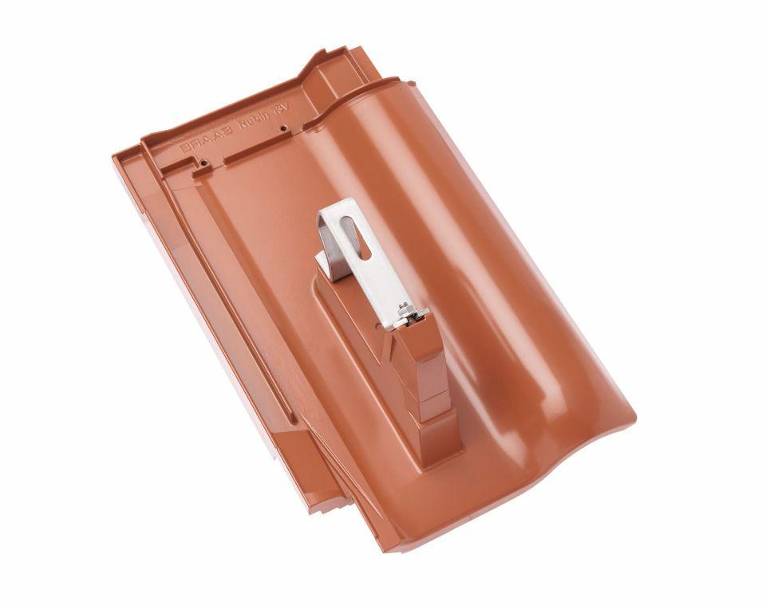

GTIN:

4015506287110

HAN:

08229501

Farbton

braun

Werkstoff

Aluminium

Breite (mm)

277,00

Höhe (mm)

190,00

Länge (mm)

436,00